Совет депутатов муниципального образования Тельмановское сельское поселение

Тосненского района Ленинградской области

РЕШЕНИЕ № 62

Принято советом депутатов 30 сентября 2013 года
Подписано главой муниципального образования 30 сентября 2013 года

Об отчете главы муниципального образования Тельмановское сельское поселение Тосненского района Ленинградской области о результатах его деятельности за 2012 год

Заслушав отчет Главы муниципального образования Тельмановское сельское поселение Тосненского района Ленинградской области Ю.Н. Кваши о результатах его деятельности за 2012 год, руководствуясь частью 11¹ статьи 35, частями 5 и 5¹ статьи 36, частью 3 статьи 43, частью 1 статьи 47 Федерального закона от 6 октября 2003 года № 131-ФЗ «Об общих принципах организации местного самоуправления в Российской Федерации», совет депутатов муниципального образования Тельмановское сельское поселение Тосненского района Ленинградской области

РЕШИЛ:

- Принять к сведению Отчет Главы муниципального образования Тельмановское сельское поселение Тосненского района Ленинградской области Кваши Юрия Николаевича о выполнении плана социально-экономического развития поселения за 2012 год, результатах своей деятельности и работе подведомственных ему органов местного самоуправления, в том числе, по решению вопросов, поставленных советом депутатов, согласно приложению.
- Признать деятельность Главы муниципального образования Тельмановское сельское поселение Тосненского района Ленинградской области Ю.Н. Кваши за 2012 год удовлетворительной.
- Официально опубликовать (обнародовать) настоящее решение на официальном сайте муниципального образования Тельмановское сельское поселение Тосненского района Ленинградской области в информационно-телекоммуникационной сети «Интернет», расположенном по адресу: www.telmanacity.ru.
- Настоящее решение вступает в силу с момента его принятия.

Глава муниципального образования Ю.Н. Кваша
Приложение
к решению совета депутатов
муниципального образования
Тельмановское сельское поселение
Тосненского района Ленинградской области
от «30» сентября 2013 года № 62

Глава муниципального образования
___________________ Ю.Н. Кваша

Отчет Главы муниципального образования
Тельмановское сельское поселение Тосненского района Ленинградской области
Кваши Юрия Николаевича о выполнении плана социально-экономического развития поселения за 2012 год, результатах своей деятельности и работе подведомственных ему органов местного самоуправления, в том числе, по решению вопросов,
поставленных советом депутатов.
Оглавление
Введение. 3
1. Деятельность СД МО ТСП третьего созыва. 4
2. Общая характеристика экономики МО ТСП. 5
3. Предприятия застройщики МКЖД. 7
4. Общая характеристика использования земельных ресурсов в МО ТСП за 2012 год и 1 полугодие 2013 года. 9
5. Экология, условия окружающей среды. 10
5.1. Экологическая обстановка 10
5.2. Правопорядок 10
5.3. Гражданская оборона и защита от ЧС 11
6. Объекты здравоохранения 12
7. Дорожная сеть 12
8. Образовательные учреждения 14
9. Объекты культурного наследия 15
10. ФК и Спорт 17
11. Жилищно-коммунальное хозяйство 17
11.1. Общая характеристика и запланированные мероприятия 17
11.2. Тарифы на ЖКУ, состояние инженерных сетей на 01.01.2013. 18
12. Бюджетные показатели 20
13. Муниципальные целевые программы 28
14. Деятельность МКУ «Тельмановский сельский Дом культуры». 31
14.1. Мероприятия, проведенные в поселении. 31
14.2. Участие коллективов ДК в районных, областных и городских мероприятиях. 32
14.3. Коллективы художественной самодеятельности. 32
15. Добровольные пожертвования 33
16. Реклама. 33
17. Социальная поддержка граждан 34
18. Публичные слушания за 2012 год и три квартала 2013 года. 35
19. Информатизация, связи с общественностью. 36
Заключение. 37

Введение.

Законом Ленинградской области от 22.06.2012 №50-оз «О роспуске совета депутатов муниципального образования Тельмановское сельское поселение Тосненского района Ленинградской области» прекратил свою деятельность совет депутатов поселения второго созыва.
14 октября 2012 года был выбран совет депутатов МО Тельмановское СП Тосненского района Ленинградской области (далее – СД МО ТСП) третьего созыва в количестве 10 депутатов.
Решением СД МО ТСП от 11.01.2013 №24 Главой МО ТСП повторно был избран Кваша Ю.Н.
2012 год стал не только очередным этапом в развитии местного самоуправления на территории поселения, но и позволил муниципальной власти, бизнес-сообществу и жителям муниципального образования консолидировать совместные усилия для результативной работы по благоустройству территории, а также определить основные приоритеты территориального планирования в муниципальном образовании для улучшения условий проживания и роста благополучия людей.
Наиболее значимыми достижениями в социально-экономической сфере МО ТСП за 2012 год стали:
1. Разработка Правил землепользования и застройки муниципального образования Тельмановское сельское поселение Тосненского района Ленинградской области применительно к части территории площадью 199 Га, которая была выбрана итало-американским альянсом Fiat-Chrysler для строительства автомобильного завода производственной мощностью 120 тысяч автомобилей ежегодно.
2. Открытие 2-х новых супермаркетов «МЕБЕЛЬ МОЛЛ» и «ЛЕНТА», в результате чего создано 120 новых рабочих мест.
3. В собственность муниципалитета от ЗАО «Племхоз имени Тельмана» безвозмездно передан участок из состава земель сельскохозяйственного назначения площадью 4 Га для строительства Спортивного центра. Изменены категория и вид разрешенного использования данного земельного участка, он включен в границы населенного пункта — п.Тельмана. Местной администрацией разработано архитектурно-планировочное задание и технико-экономическое обоснование для включения объекта в региональную целевую программу «Строительство объектов физической культуры и спорта Ленинградской области на период 2013-2015 годов». Спортивный центр в п. Тельмана был включен в данную программу. Полномочия по проектированию и строительству Спортивного центра переданы администрации Тосненского муниципального района Ленинградской области. В 2013 году планируется завершение работ по проектированию Спортивного центра в п.Тельмана, строительство – в 2014-2015 годах.
4. Застройщиком ЗАО «СУ-326» введено в эксплуатацию 6 882,0 м2 жилья (117 квартир), в результате чего численность жителей поселения возросла более, чем на 300 человек.
5. В течение 2012 год из местного бюджета предоставлены субсидии на компенсацию оплаты ЖКУ по обращениям 11 семей (20 человек) на сумму 53,8 тыс.руб.
6. Проведены значительные работы по благоустройству территории муниципального образования, ремонту систем электроснабжения многоквартирных жилых домов и устройству уличного освещения п.Тельмана, п. Войскорово, д. Пионер — на общую сумму 12 229,1 тыс. руб.
6.1. За счет бюджета муниципального образования — на сумму 7 376,6 тыс. руб.:
1) Восстановлено уличное освещение к домам № 3,14, 16 пос.Тельмана и домам № 21,23,25,27 д. Пионер – на сумму 410,1 тыс. руб.
2) Произведены аварийные работы по обеспечению электроснабжения жилых домов № 3, 6, 8, 10, 12, 14, 16, 18, 20, 22, 24, 26, 28, 30, 32-1, 32-2 в пос.Тельмана – на сумму 1 475, 7 тыс. руб.
3) Построено уличное освещение в п. Войскорово – на сумму 892,5 тыс. руб.
4) Восстановлены кабельные линии в п.Войскорово от трансформаторных подстанций к домам № 2, 5, 6, 8 – на сумму 2 171,7 тыс. руб.
5) Опилены аварийные деревья в п. Тельмана в количестве 103 шт. – на сумму 489,3 тыс. руб.
6) Установлены детские площадки: в п.Тельмана — у д.26, в п.Войскорово — у д.4 и д.10, в д. Пионер у д.25 – на сумму 1717, 1 тыс. руб.
7) Обустроены дворовые территории у домов № 3 и № 16 п. Тельмана – на сумму 1 112,7 тыс. руб.
6.2. За счет внебюджетных источников финансирования (благотворительные средства) – на сумму 4 852,5 тыс. руб.
1) Произведен ремонт и установка новых детских площадок в п.Тельмана – у д. 10, 16, 24, 40, 34, в п.Войскорово – у д.7 – на сумму 1 700,0 тыс. руб.
2) Произведены благоустройство территории и установка детской площадки с фонтаном у д. № 12 п. Тельмана – на сумму 900,0 тыс. руб.
3) Выполнен ремонт дворовых проездов в д. Пионер, в п. Тельмана – внутридворовые проезды у д. 13, 15, 17, 19, 21, 23, 25, 27 – на сумму 534,0 тыс. руб.
4) Выполнен ремонт подъезда к д. №4 п.Войскорово площадью 550 м2 – на сумму 467,5 тыс. руб.
5) Выполнен ремонт кровли часовни в п. Войскорово – на сумму 272,0 тыс. руб.
6) Произведены работы по устройство скамеек у подъездов домов, металлических ограждений внутридворовых территорий, земляные работы по устройству пешеходных зон в п. Тельмана и п.Войскорово – на сумму 468,0 тыс. руб.
7) Произведены опилка деревьев (34 шт.) и окос травы в п. Тельмана – на сумму 145,0 тыс. руб.
8) К каждому подъезду п.Тельмана и на детских площадках установлены новые бетонных урны в количестве 110 шт. – на сумму 218,0 тыс. руб.
9) Установлены два остановочных пункта: 1 – в п.Тельмана, 1 – в д.Ям-Ижора – на сумму 148 тыс. руб.
10) Силами активистов-общественников на общепоселковых субботниках высажено 122 саженца деревьев лиственных и хвойных пород.
Также проведены традиционные культурно-массовые праздники и гуляния: «День снятия блокады», «Масленица», «День защитника отечества», «8 Марта», «День поселения», «День защиты детей», «День России», «День памяти и скорби», «Осенний бал», «Новый год», конкурсы «Среди молодых семей», «Папа, мама, я — спортивная семья» и т.д — всего коллективы МКУ «Тельмановский сельский Дом культуры» приняли участие в организации и проведении 37 общепоселковых мероприятий и 22 районных, городских и областных мероприятий.
Количество детей, занимающихся в МКУ «Тельмановский сельский Дом культуры», возросло с 88 до 122 человек. При этом у муниципального учреждения отсутствует здание ДК, а занятия проводятся на базе двух помещений местной администрации общей площадью 85 м2 и школьных площадях.

Деятельность СД МО ТСП третьего созыва.

За 2012 год (с 14 октября по 31 декабря 2012 года) СД МО ТСП третьего созыва было проведено 7 заседаний и принято 23 решения
За 2012 год поступило 32 обращений граждан в адрес Главы МО ТСП и СД МО ТСП, в местную администрацию – 351 заявление.
Основными решениями СД МО ТСП третьего созыва за 2012 год стали:
- от 27.11.2012 № 13 «Об утверждении Перечня социально-значимых муниципальных услуг, предоставляемых МА МО Тельмановское сельское поселение, в отношении которых организовывается межведомственное и (или) межуровневое взаимодействие;
- от 03.12.2012 № 16 - О реализации Федерального закона «Об обеспечении доступа к информации о деятельности государственных органов и органов местного самоуправления»;
- от 19.12.2012 № 20 – «Об осуществлении внешнего муниципального финансового контроля муниципального образования Тельмановское сельское поселение Тосненского района Ленинградской области»;
- от 19.12.2012 № 21 – «О бюджете муниципального образования Тельмановское сельское поселение Тосненского района Ленинградской области на 2013 год и на плановый период 2014 и 2015 годов»;

Общая характеристика экономики МО ТСП.

В настоящее время основным градообразующим предприятием МО ТСП является ЗАО “Племхоз им. Тельмана”, в его производственной деятельности задействовано около 65% территории МО «Тельмановское сельское поселение» (2800 Га из 4303,98 Га). Численность работников предприятия - 450 чел. Общая сумма налога на землю предприятия составляет около 600 тыс. руб. в год.
На территории МО ТСП работают 19 производственных предприятий малого и среднего бизнеса, среди которых: ООО «Газпром трансгаз Санкт-Петербург» - Колпинское линейное производственное управление магистральных газопроводов (ЛПУ МГ), ГУП «ТЭК СПб», ООО “Интерформ-СПб” (производство и реализация эластичного пенополиуретана), ООО “ИТЦ” (услуги по приему и очистке хозяйственно-бытовых токов), ООО «Вассер» (монтаж, ремонт и техническое обслуживание машин для с/х), ООО «Пикник-1» (хранение и складирование), ООО «Тракт» (строительство автомобильных дорог), ООО «Северо-Западный Техно Парк-Колпино», ООО «Балтика СпецТяж» (перевозка грузов), ООО "Леноблтранс" (вывоз и использование отходов от строительства и от разборки (демонтажа) зданий и сооружений), ООО «Ратник» (грузовой транспорт), ООО ”Мясоперерабатывающий комбинат ”Тосненский”, Холдинг «Эврика» хлебопекарня «Ижора хлеб» (ИП Яковлева Т.И.). Общее количество работников предприятий составляет около 700 человек. Суммарная площадь занимаемых предприятиями земельных участков – около 135 Га (3,14% от общей площади поселения).
На территории МО ТСП работает 23 предприятий малого бизнеса, специализирующихся на хозяйственно-бытовом обслуживании населения. Общая численность работников этих предприятий составляет около 120 человек.
Специализация:
- 1 Дом быта; - 2 предприятия ремонта и технического обслуживания автомобилей; - 1 предприятие, оказывающее ритуальные услуги; - 2 по изготовлению памятников; - 2 фирмы, оказывающая услуги в области права; - 1 мастерская по ремонту одежды; - 9 салонов красоты; - 5 платных автостоянок.
В МО ТСП принята программа «Развитие и поддержка малого и среднего предпринимательства в муниципальном образовании Тельмановское сельское поселение Тосненского района Ленинградской области на 2011-2013 годы», главной целью этой программы является создание благоприятных условий для развития малого предпринимательства в МО Тельмановское сельское поселение на основе повышения эффективности мер поддержки, оказываемых органами местного самоуправления предпринимателям. В течение 2012 года по данной программе производилась оплата содержания информационно-правовой базы (системы «Консультант») для «Кабинета предпринимателя», созданного в местной администрации. «Кабинет предпринимателя» посетили 77 человек.
Приоритетными задачами по развитию сферы бытового обслуживания являются:
- развитие и восстановление инфраструктуры бытового обслуживания в населенных пунктах сельского поселения, уделяя особое внимание расположению предприятий в зоне пешеходной доступности;
- расширение и внедрение форм обслуживания, пользующихся популярностью у населения;
- привлечение предприятий бытового обслуживания к предоставлению услуг малообеспеченным категориям граждан по льготным ценам;
- размещение предприятий бытового обслуживания в торговых, торгово-деловых центрах и комплексах.
Также на территории МО ТСП находятся 68 объектов (и 61 субъект) розничной торговли, среди которых: - сетевых – 4 («Пятерочка», «Магнит», «Полушка», «Лента»), продовольственных объектов – 29, - непродовольственных – 35. В числе указанных объектов - 2 аптеки и 2 отделения почтовой связи. На 68 объектах торговли задействовано около 300 человек.
Кроме того, на территории МО ТСП осуществляют свою деятельность 10 предприятий общественного питания, по территориальному местоположению их можно классифицировать следующим образом:
- Поселок Тельмана – 3 (кафе «Сафари», расположенное на территории ООО «Северо-Западный Техно Парк - Колпино», кафе «От заката до рассвета» и кафе-ресторан «Крал»);
- Деревня Ям-Ижора: 7 (кафе «Хуторок», кафе «Мотель Ям», кафе «Арго», кафе ИП Хван А.О., кафе ИП Нуриев А.А., Московское шоссе, 671 км – кафе ИП Рудич К.В., кафе ИП Даргиль И.В.
Общая площадь залов обслуживания на объектах общественного питания составляет около 800 кв.м., к наиболее крупным из них относятся: кафе-ресторан «Крал» (200 кв.м.), кафе ИП Нуриев А.А. (160 кв.м.). Суммарная численность работников на предприятиях общественного питания - 65 человек.
Таким образом, общая численность работников предприятий, задействованных в производственной и торговой сферах экономики поселения составляет около 1635 человек (около 9,9% от фактической численности населения МО ТСП).
В 2012 году произошло значительное увеличение оборота розничной торговли за счет открытия новых гипермаркетов «МЕБЕЛЬ МОЛЛ» и «ЛЕНТА», расположенных на границе с Колпинским районом г.Санкт-Петербурга.

Предприятия застройщики МКЖД.

Таблица 1. Количество введенного в эксплуатацию жилья в 2010 году.
№ п/п | Застройщик | Площадь введенного в эксплуатацию жилья, м2 | Кол-во корпусов | № корпуса | Кол-во квартир | Сроки строитель-ства | Дата сдачи | Объемы финансирова-ния,  тыс. руб. | Средняя цена, тыс.руб./ м2
1 | ООО  « Квартал 17 А» | 23 300,1 | 1 | 12 | 352 | 03.03.2009-30.04.10 | 30.04.10 | 973 867,30 | 50
2 | ООО  « Квартал 17 А» | 15 146,10 | 1 | 7/8 | 238 | 18.03.2010-13.11.2010 | 13.11.10 | 485 170,20 | 50
3 | ООО  « Квартал 17 А» | 25 073,2 | 1 | 11 | 400 | 15.04.2010-13.11.2010 | 13.11.10 | 815 637,00 | 50
4 | ООО  « Квартал 17 А» | 21 507,3 | 1 | 13 | 288 | 14.03.2008-27.12.2010 | 27.12.10 | 1 181 622,99 | 50
5 | ИЖ сектор | 1 110,6 | 7 | нет данных
ИТОГО |  | 86 137,3 | 4+7 | - | 1278 | - | - | 3 456 297,49 | 50

Таблица 2. Количество введенного в эксплуатацию жилья в 2011 году.
№ п/п | Застройщик | Площадь введенного в эксплуатацию жилья, м2 | Кол-во корпусов | № корпуса | Кол-во квартир | Сроки строитель-ства | Дата сдачи | Объемы финансирования,  тыс. руб. | Средняя цена, тыс.руб./ м2
1 | ООО  « Квартал 17 А» | 5 794,8  9 923,1 | 1  1 | 6  10 | 124  158 | 21.01.11  24.11.10 | 26.12.11  26.12.11 | 293 000,00  419 800,00 | 50,6  42,2
2 | ЗАО «СУ-326» | 5 822,1 | 1 | 2 | 90 | 25.06.10 | 14.02.11 | 249 613,78 | 43
3 | ООО «Хуторок» | 469,9 | - | - | 1 | - | 07.04.11 | 9 654,32 | 20,5
5 | ИЖ сектор | Нет данных | - | - | - | - | - | - | -
ИТОГО |  | 22 009,9 | 3 | - | 373 | - | - | 971 268,1

Таблица 3. Количество введенного в эксплуатацию жилья в 2012 году.
№ п/п | Застройщик | Площадь введенного в эксплуатацию жилья, м2 | Кол-во корпусов | № корпуса | Количество квартир | Сроки строительства | Дата сдачи | Объемы финансирования,  тыс. руб. | Средняя цена, тыс.руб./ м2
1 | ООО  « Квартал 17 А» | - | - | - | - | - | - | - | -
2 | ЗАО «СУ_326» | 6 610,6 | 1 | 2 | 117 | 15.04.11 | 26.03.12 | 347 948,164 | 52
3 | другие | - | - | - | - | - | - | - | -
4 | ИЖ сектор | Нет данных
ИТОГО |  | 6 610,6 | 1 | 2 | 117 |  |  | 347 948,164

Общая характеристика использования земельных ресурсов в МО ТСП за 2012 год и 1 полугодие 2013 года.

Общая площадь земель МО ТСП – 4303,98 Га.

Таблица 4. Распределение земель по населенным пунктам.
№ п/п | Показатели | Ед. изм. | Современное положение
1 | 2 | 3 | 4
1. | Территория
1. | Всего в границах муниципального образования (округл.), | га | 4304,0
1. | в том числе в границах населенных пунктов: | га | 881,0
1. | в том числе по населенным пунктам:
1. | п.Тельмана | га | 433,0
1. | п.Войскорово | га | 150,0
1. | д.Ям-Ижора | га | 124,0
1. | д.Пионер | га | 174,0
1. | за границами населенных пунктов: | га | 3423,0
 | в т.ч. земли с/х назначения: | га | 3200,0

В 2012 году из земель с/х назначения в земли промышленности переведено 223,91га, в результате чего увеличилась площадь земель, отведенных под производственные, транспортно-логистические, складские объекты. Включено в земли населенных пунктов 4,0 га – под размещение Спортивного центра с универсальным игровым залом и плоскостными сооружениями в пос.Тельмана, соответственно увеличился размер рекреационной зоны. Остальная часть территорий населенных пунктов застроена или находится под инженерными коммуникациями.
В 2012 году гражданами активно переводились земли массива «Федоровское» Тосненского района Ленинградской области, с вида разрешенного использования «для сельскохозяйственного использования» на вид разрешенного использования «для ведения дачного строительства» и «для размещения садоводческого некоммерческого товарищества». Всего было переведено 91,59 га.
В муниципальной собственности МО Тельмановское СП Тосненского района Ленинградской области находится 10,73 га. 6,5 га из них – под многоквартирными жилыми домами. Необходимо решить вопрос о передаче данных земель в общую долевую собственность жильцов многоквартирных жилых домов в соответствии с Жилищным кодексом.
В 2013 году продолжает сокращаться количество земель с/х назначения за счет перевода в земли промышленности. Кроме того осуществляется перевод земель с/х назначения из вида разрешенного использования «для сельскохозяйственного использования» на вид разрешенного использования «для размещения складов». Таким образом, урбанизация территории приводит к естественному сокращению земель с/х назначения.
Поступления по земельному налогу в 2012 году составили 12 862 тыс. руб., из них:
- 299 тыс.руб – поступления от садоводческих некоммерческих товариществ;
- 123 тыс.руб. – поступления от физических лиц;
- 12 442 тыс.руб. - поступления от юридических лиц.
Наиболее крупные собственники земельных участков из категории земель «земли населенных пунктов»:
Таблица 5. Основные собственники земельных участков в границах
населенных пунктов
№ п/п | Собственник | Площадь земельных участков, Га
 | ЗАО "Племхоз" | 81,11
 | ООО «Северо-Западный Техно Парк-Колпино» | 30,8
 | ООО «Статус» | 24,9
 | ООО «Квартал 17 А» | 19,5
 | ООО "ОКА" | 3,53
 | ООО "Тракт" | 2,5

Экология, условия окружающей среды.

Экологическая обстановка

По результатам исследования качества воды в реке Ижоре в районе п.Тельмана Территориальным отделом Управления Роспотребнадзора по Ленинградской области выявлено в 2010 году несоответствие требованиям СанПиН 2.1.5.980-00, « Гигиенические требования к охране поверхностных вод» и ГН 2.1.5.1315-03 Предельно-допустимых концентраций (ПДК) химических веществ в воде водных объектов хозяйственно-бытового и культурно-бытового водоиспользования, по химическим и бактериологическим показателям. В связи с этим организация пляжей для массового купания, а также оборудование мест массового отдыха возле воды на реке Ижоре недопустимо.
Потенциально опасных объектов, несущих угрозу заражения химическими веществами, ядовитыми отходами от производства и нефтепродуктами на территории МО ТСП нет.
ЗАО «Племхоз имени Тельмана» на своих землях применяет удобрения и ядохимикаты в пределах допустимых норм. Все это подтверждено документами лабораторных исследований, которые имеются у производителя сельхозпродукции. Однако имеют место случаи стока весенних паводковых вод с полей на которые в зимние месяцы вывозятся отходы с ферм, что соответственно загрязняет р.Ижору. В связи с реконструкцией гидротехнических сооружений на р.Ижора, в районе старого кладбища г.Колпино, был существенно понижен уровень воды в р.Ижора. Все это не могло не сказаться на прибрежной зоне реки. За период проведения вышеуказанных работ обнажившиеся берега р.Ижора на территории МО ТСП существенно заросли и заилились. Проведение очистки береговой линии от зарослей травы, корней и углублению дна реки, к сожалению, требует огромных финансовых затрат и осложняется из-за большого количества боеприпасов, находящихся на дне реки со времен Великой Отечественной войны, т.к линия обороны Ленинграда проходила по окраине п.Тельмана. Все это не могло не сказаться на экологической обстановке. Уменьшилось количество рыбы в реке, появилось много кровососущих насекомых.

Правопорядок

Действуют два опорных пункта полиции по адресам: п.Тельмана, д. 50 и ул. Октябрьская, д.1. Периодически производится обход домов и квартир для встреч и бесед с жителями поселения. К сожалению, график приема граждан участковыми не всегда выдерживается из-за большой загруженности участковых, которые выполняют работу и по месту службы: в 125-ом ОП ОМВД России по Тосненскому району Ленинградской области, в п.Ульяновка.
Администрация поселения постоянно взаимодействует с УФСКН России. За 2012 год ликвидированы две точки сбыта наркотических веществ. Лица, занимавшиеся продажей наркотических веществ отбывают наказания в местах лишения свободы. В поселении оборудованы три ящика для подачи анонимной корреспонденции о правонарушениях и преступлениях, совершаемых на территории муниципального образования.
С 2012 года стали регулярными выезды сотрудников ППС с целью патрулирования мест скопления молодежи в ночное время. В связи с этим существенно сократились жалобы населения на беспорядки в ночное время.
В 2013 году были завершены ремонтные работы на региональной дороге, проходящей через п. Тельмана. В ближайшее время деятельность органов МСУ поселения совместно с Комитетом по дорожному хозяйству Ленинградской области будет направлена на обустройству региональной дорожной сети. Одним из главных вопросов обустройства дорог регионального значения является освещение проезжей части дорог в п.Тельмана, п.Войскорово и д. Пионер, а также обустройство пешеходных переходов.
За счет средств инвесторов установлены четыре остановочных пункта: 1- в п.Тельмана, 1 – в д. Ям-Ижора, 2 - в д. Пионер.
Указанные мероприятия существенно повысят безопасность на дороге, обезопасят пешеходов и школьников от проезжающего транспорта.

Гражданская оборона и защита от ЧС

В сфере ГО на территории МО ТСП проводится плановая работа в рамках исполнения Федерального закона № 28-ФЗ от 12.02.1998 и Постановления Правительства РФ от 03.10.1998 г. №1149. Оповещение населения производится, как через квартирную трансляционную сеть циркулярно из штаба ГО Ленинградской области, так и через смонтированную в 2011 году на здании администрации установку звуковой сирены, для оповещения населения в случаях угрозы, для объявления сбора или при случаях пожароопасной обстановки. В 2013 году смонтирована система автономного оповещения населения из здания администрации. В настоящее время ГО РФ реорганизована и функции ГО переданы органам МЧС России. Администрация МО ТСП входит своей структурой в районный штаб ГО и своих отдельных функций не имеет.
В области защиты населения от ЧС при администрации МО ТСП существует комиссия по ликвидации последствий ЧС природного и техногенного характера. Комиссия состоит из состава руководящего звена предприятий, находящихся на территории МО ТСП, которые способны решать задачи по предупреждению или ликвидации последствий ЧС. На базе предприятий ООО «Лентрансгаз» и ЗАО « Племхоз имени Тельмана» созданы НАСФ (нештатные аварийно-спасательные формирования. Членами комиссии являются директор ЛПУ МГ ООО «Лентрансгаз» Нелень А.Н., директор ООО « Интерфом» Степанов А.В., заместитель директора филиала ОАО ЛОКС «Тосненский водоканал» Парижев М.А. Определены места эвакуации населения при ЧС, которые находятся в школах п.Тельмана и п.Войскорово. К сожалению, администрация МО ТСП не располагает запасами продовольственного и вещевого характера из-за отсутствия продовольственных складов на территории МО ТСП, которые необходимы на первой стадии локализации ЧС. В целях обеспечения населения продуктами питания на период локализации ЧС заключены договоры поставки с торгующими организациями. В период 2011-2013 гг. местной администрацией приобретены: 2 мотопомпы, 1 бензоагрегат мощность. 4.8 кВт, мобильные переносные радиостанции, бензопила, приборы радиационной и химической разведки. Дополнительно получены в безвозмездное пользование из средств «ПожСпаса» 1- мотопомпа, 1 –воздуходувка-опрыскиватель и 2 дизель-генератора.
В 2012-2013 годах произведена работа по ремонту пожарных гидрантов. Из 10 имеющихся на балансе местной администрации пожарных гидрантов неисправных нет. До конца 2013 года в целях пожарной безопасности населенного пункта д. Пионер будут реконструированы 2 пожарных водоема (углублены, очищены и обнесены ограждением). В 2013 году силами СУ-326 был введен в строй пожарный подъезд к реке Ижора под мостом на Федеральной трассе М10 (Москва-СПб).
В летний период 2011-2012 годов в поселении не было зарегистрировано ни одного случая возгорания домов в частном секторе.

Объекты здравоохранения
1. Адрес Амбулатории: Ленинградская область, Тосненский район, п.Тельмана, ул.Красноборская, д.5. Режим работы Амбулатории п.Тельмана: ежедневно с 8-00 до 19-00, суббота с 9-00 до 14-00. Прием вызова врача: ежедневно с 9-00 до 14-00, суббота с 9-00 до 12-00.
2. Адрес ФАП: Ленинградская область, Тосненский район, п.Войскорово, д.11, здание детского сада. Режим работы ФАП п.Войскорово: ежедневно с 9-00 до 13-00, суббота с 10-00 до 13-00.
3. Всего обслуживается населения – 12 532 чел., из них: взрослое население – 11 279 чел., детское население – 1 253 чел.
4. Штатное расписание Амбулатории и ФАП составлено согласно данным Петростата.
5. ФАП п.Войскорово обслуживает население п.Войскорово, д.Ям-Ижора, д.Пионер – всего 1 962 чел. Постоянно работает 1 фельдшер на 1,5 ст., 1 медсестра ВОП на 1,0 ст.
6. В Амбулатории п.Тельмана работает 3 врача общей практики (в т.ч., 1 врач ВОП закреплен за новым микрорайоном), 2 стоматолога, 1 гинеколог – внешний совместитель, 9 медицинских сестер.
7. Материальное оборудование Амбулатории соответствует всем нормам оснащения семейного врача.
В то же время - необходимо приобрести:
- Милта Ф – 05-01-магнитно-лазерное поле – 1;
- бактерицидная камера – 1;
- дистиллятор – 1;
- холодильник – 1,
-БОП-4-бактерицидный.
8. За 2012 год в Амбулатории сделано 40 917 посещений, в том числе вызовов 3 701, при плане 44 506 посещений (выполняемость 91%).Постоянно работает дневной стационар на 3 койки в день.
Основную часть заболеваний составляют болезни дыхательной системы – 76%, система пищеварения – 6%.
9. С 01.09.2012 - в амбулатории нет врача-педиатра, более 6-ти месяцев нет врача-гинеколога.
В июле 2013 года в амбулаторию п. Тельмана принят на работу врач – педиатр. В настоящее время требуются две медсестры (в связи с увольнением 2 работников).

Дорожная сеть

По территории поселения проходят следующие дороги, общей протяженность 20,74 км.
Федеральные автодороги: (3,17 км)
-Федеральная дорога - М-10 «Россия» - 1 категория, автомагистраль.
Региональные дороги: (12,25 км):
-Ям-Ижора, подъезд к г. Колпино, 3 категория, протяженность – 5,8 км. -Ям-Ижора – Войскорово, 4 категория, протяженность – 1,994 км.;
-Дорога на г. Пушкин – 3 категория, протяженность – 1,187 км.;
-Дорога на пос. Федоровское – 3 категория, протяженность – 3,27 км.
Содержание вышеперечисленных дорог осуществляет Пригородное ДРСУ-3.
Дороги местного значения: (5,32 км)
-ул. Красноборская, 3 категория, протяженность – 0,837 км.
-ул. Тельмановская, 4 категория, протяженность – 0,782 км.
-ул. Красноборская – подъезд к г. Никольское, 4 категория, протяженность – 3,7 км.
В 2012 году был произведен ремонт муниципальной дороги на участке: ул. Красноборская – подъезд к г. Никольское, за счет средств ООО «Газпром трансгаз Санкт-Петербург».
Содержание дорог местного значения производится за счет средств местного бюджета МО ТСП, очистка от снега и посыпка песчано-солевой смесью в зимний период производится Пригородным ДРСУ-3 по муниципальному контракту.
В целях содержания и ремонта муниципальных дорог, а также благоустройства придорожных территорий предусмотрены следующие мероприятия:
- Реализацию программы «Благоустройство населенных пунктов МО ТСП»;
- Реализацию программы «Содержание автомобильных дорог местного значения в МО ТСП в 2012-2014 гг»;
- Восстановление нормативного состояния асфальтового покрытия всех дворовых проездов к 2015 году;
- Восстановление сети пешеходных дорожек к 2015 году;
- Создание парковочных мест во дворах и при дорогах местного значения.

Образовательные учреждения

Таблица 6. Детские дошкольные учреждения
№  п/п | Наименование учреждения, адрес | Год построй-ки | Кол-во мест | Кол-во занима-ющихся детей | Кол-во педаго-гов | Спрос на посеще-  ние | Средства на содержа-  ние и кап. ремонт в 2012 г.,  тыс.руб. | Утвер-ждено в бюджете на 2013г.,  тыс.руб. | Текущий ремонт 2012 г., тыс.руб. | Источник финанси-рования, объем заплани-рованных средств
1 | МДОУ №14  Ленинградская область, Тосненский район, п.Тельмана, д.52 | 1975 | 150 | 164 | 17 | На 01.02.13-  21 чел. от 1,5 до 3 лет | 7801,8 | 17299,4 | 407,1 | Муниципальный бюджет/ 17299,4
2 | МДОУ №20  Ленинградская область, Тосненский район, п.Войскорово, д.11 | 1983 | 110 | 58 | 7 | -- | 5652,2 | 7137,7 | 278,1 | Муниципальный бюджет/ 7137,7
 | ИТОГО |  | 260 | 222 | 24 | 21 | 13 4540 | 24 437,1 | 658,2 | 24 437.1

Таблица 7. Общеобразовательные учреждения
№  п/п | Наименование учреждения, адрес | Год построй-ки | Кол-во мест | Кол-во занима-ющихся детей | Кол-во педаго-гов | Спрос на посеще-  ние | Средства на содержа-  ние и кап. ремонт в 2012 г.,  тыс.руб. | Утверждено в бюджете на 2013 г.  тыс.руб. | Текущий ремонт 2012 г., тыс.руб.
1 | Тельмановская СОШ, п.Тельмана, д.7 | 1975 | 600 | 404 | 37 | - | 22299,5 | 36040.3 | 190.
2 | Войскоровская СОШ, п.Войскорово, д.3 | 1991 | 630 | 142 | 18 | - | 12084. | 12294.5 | 500,0
 | ИТОГО |  | 1230 | 546 | 55 | - | 34384.4 | 48334. | 690,1

Объекты культурного наследия
На территории МО ТСП расположены 1 памятник федерального значения, 4 – регионального значения, 1 – местного значения и 1 – бесхозяйный.

Таблица 8. Объекты культурного наследия.
№ п/п | Наименование памятника, адрес | Дата,  автор | Местонахождения | Категория охраны | Площадь з/у (ориентировочно), Га | Состояние
1 | Монумент советским воинам, Героически защищавшим подступы к Ленинграду в июне 1942г. |  | Д. Ям-Ижора, 32 км. Московского шоссе, у моста через реку Ижора у садоводства НИИ ЭФА | Фед. значения. Пост. СМ РСФСР №1327 от 30.08.60г | 1,7 | Территория монумента благоустроенна за счет средств местных предпринимателей, требуется выделение целевых финансовых средств на содержание и текущий ремонт.  Требуется разработка проектов планировки и благоустройства территории размещения объекта.
1 | - обелиск на подиуме | 1944 г., архит. Я. Зеленый
1 | - видовая площадка с подпорной стенкой со стороны поймы реки, | 1960-е годы
1 | - роща березовая | 1969 г.
1 | - стела с памятной надписью | 1969 г
2 | Братская могила советских воинов, погибших в борьбе с фашистами | 1941-44 г. | Пос. Тельмана, сев-восточная окраина, у здания средней школы | Peг. значения. Реш. Леноблисполкома №189 16.05.88г. | 0,04 | Объект реконструирован в 2009 году, территория благоустроена и озеленена за счет средств ЗАО «СУ-326», генеральный директор Мартынчик Д.Т. Поддерживается в чистоте и порядке силами общественницы Назаровой А.В.
3 | Рубеж обороны советских войск: |  | Пос. Тельмана, 1 км западнее, на правом берегу р. Ижора (у промзоны ЗАСО «Племхоз им. Тельмана») | Peг. №189 16.05.88г. | 0,1 | Ремонтные работы и благоустройство выполняются силами общественности, МОП «Патриот» и ЗАО «Племхоз имени Тельмана»  Требуется разработка проектов планировки и благоустройства территории размещения объекта.
 | - участок рубежа обороны; | 1941-44 г. |  | Peг. №189 16.05.88г. | 0,1
 | -противотанковые надолбы; | 1941 |  | Peг. №189 16.05.88г. | 0,1
 | - пушка. |  |  | Peг. №189 16.05.88г. | 0,1
4 | Братская могила красноармейцев, погибших в борьбе с белогвардейцами | 1919 г. | Д. Ям-Ижора, Московское шоссе, близ д. № 12 по ул. Ленинградской | Peг. №189 16.05.88г. | 0,01 | Ремонтные работы и благоустройство выполняются силами общественности и местных предпринимателей.  Требуется разработка проектов планировки и благоустройства территории размещения объекта.
5 | Рубеж обороны советских войск: |  | Д. Ям-Ижора, северная окраина, 29 км Московского шоссе. Фактически находится в Пушкинском районе СПб | Peг. №189 16.05.88г., расположен на границе с территорией Пушкинского района СПб | 0,8 | Ремонтные работы и благоустройство выполняются силами общественности, МОП «Патриот».  Придорожная полоса и линия противотанковых надолб не благоустроены.  Требуется разработка проектов планировки и благоустройства территории размещения объекта.
 | - участок рубежа обороны, где сражались в 1941 г. воины 55-й армии; | 1941 г.
 | - бетонные дот и надолбы; | 1941 г.
 | - памятный знак – обелиск. | 1960-е гг.
6 | Памятник немецкому антифашисту Эрнсту Тельману | 2010 г. | Пос. Тельмана, сев-восточная окраина, у здания средней школы | Реш. СД МО ТСП №74 от 19.03.2010 | 0,3 | Требуется разработка проектов планировки и благоустройства территории размещения объекта.
7 | Грунтовый могильник у д. Войскорово | ХII-ХIII в.в. | МО ТСП. У церкви в пос. Войскорово на лев. берегу р. Ижоры | Выявленный | - | Точное местоположение неизвестно. Обозначений нет.

ФК и Спорт

В рамках реализации долгосрочной программа "Развитие физической культуры и спорта в муниципальном образовании Тельмановское сельское поселение Тосненского района Ленинградской области на 2010-2012гг." в 2012 году произведены расходы на оплату работ за предпроектные проработки для строительства Физкультурно-оздоровительного комплекса (ФОК) на территории МО ТСП в размере 132,5 тыс.руб. Полномочия Заказчика строительства ФОК в рамках реализации региональной программы переданы администрации Тосненского муниципального района. В бюджете муниципального района предусмотрены средства на проектирование объекта в размере 6,8 млн. руб. В связи с отсутствием в местной администрации МО ТСП специалиста, отвечающего за спорт, другие мероприятия программы не выполнялись.

Жилищно-коммунальное хозяйство

Общая характеристика и запланированные мероприятия

По состоянию на 31 декабря 2012 года управление жилым фондом на территории МО Тельмановское поселения осуществлялось следующим образом:
- ООО «УК «ФортЛинк»;
- ТСЖ;
- ООО «ТосноСтройСервис».
Часть домов на территории поселения находится на гарантийном ремонте подрядчика (ДСК-5 и СУ-326).
Наиболее тяжелая ситуация с жилищным фондом, находившимся в управлении ООО «УК «ФортЛинк». Особенные трудности испытывают жители «Старого квартала» п. Тельмана и дер. Пионер. Жители д. Пионер лишены централизованного водоснабжения, водоотведения и горячего водоснабжения.
Проблемы в сфере поставки и потребления коммунальных услуг:
1) По информации, предоставленной ОАО «ГУП ТЭК» в адрес местной администрации, задолженность управляющей компании ООО «УК «ФортЛинк» по итогам 2012 года перед ресурсоснабжающей организацией составила порядка 20,0 млн.руб. Одна из причин возникшей задолженности – отсутствие общедомовых приборов учета. В 2011 году с привлечением средств Фонда содействия реформированию ЖКХ, бюджетами Ленинградской области и МО ТСП были установлены общедомовые приборы учета в 2-домах пос. Войскорово, № 1 и № 2. В 2012 году работ по установке общедомовых приборов учета не проводилось в связи с поздним утверждением бюджета МО ТСП (21.10.2012 г.) и невозможностью вхождения в региональные программы.
2) Неполный охват населения квартирными приборами учета. Приборами учета ГВС, ХВС, газа, электроэнергии на 97% обеспечены жители домов ТСЖ. Обеспеченность приборами учета жителей домов, обслуживаемых ООО «УК «ФортЛинк»: ХВС – 59%, ГВС – 42%, Электричество – 88%, Газоснабжение – 19,5%.
3) Убытки управляющей компании от предоставления услуги электроотопления в дер. Пионер. Управляющая компания оплачивает электричество по тарифам для юридических лиц, а жители оплачивают отопление по тарифу для населения.
4) Аварийное состояние систем теплоснабжения (95% износа), водоснабжения и водоотведения.
В жилищно-коммунальной сфере планируются следующие мероприятия:
- повышение конкуренции на рынке услуг по управлению многоквартирными домами и содержанию общего имущества;
- снижение темпов среднегодового роста тарифов на жилищные услуги до 10%;
- информационная и методическая поддержка ТСЖ;
- доведение уровня собираемости платы за наем до 95%, активизация работы с неплательщиками вплоть до расторжения договоров социального найма;
- увеличение площади жилищного фонда специального назначения;
- содействие участию граждан в государственных и региональных программах по улучшению жилищных условий (программы «Молодая семья», «Социальное развитие села», «Поддержка граждан, выехавших на постоянное место жительства из районов Крайнего Севера»). Получение государственных и региональных субсидий до 31.12.2014 года не менее чем 10 семьями;
- участие в Региональной программе капитального ремонта жилищного фонда;
- утверждение и реализация программы «Развитие малоэтажного строительства»;
- реализация Программы энергосбережения в МО ТСП на 2011-2014 годы: обязательное энергообследование муниципальных учреждений с получением паспорта, энергоаудит муниципальных коммунальных сетей и объектов, заключение энергосервисных контрактов, повышение энергоэффективности в системе уличного освещения и жилищной сфере;
- вхождение в региональную программу на финансирование реконструкции сетей теплоснабжения пос.Тельмана МО ТСП;
- газификация населенных пунктов Пионер и Ям-Ижора;
- проектирование и строительство первой очереди ливневой канализации в пос. Тельмана;
- проектирование ливневой канализации в пос. Войскорово;
- утверждение и реализация инвестиционных программ ОКК на территории МО ТСП, утверждение надбавок к тарифу на коммунальные услуги и присоединение к сетям;
- оформление свидетельств о государственной регистрации права собственности на муниципальные сети и объекты;
- сокращение потребления энергоресурсов муниципальными учреждениями к 2015 году на 15%.

Тарифы на ЖКУ, состояние инженерных сетей на 01.01.2013.

Таблица 9. Динамика роста тарифов на коммунальные услуги для населения МО Тельмановское СП в 2011-2013 годах

Вид услуги | Ед. изм. |  | Стоимость, руб.
Вид услуги | Ед. изм. | 2011 | 2012 |  | 1 полугодие 2013
Вид услуги | Ед. изм. | тариф | тариф | % роста | тариф | % роста
1 | 2 | 6 | 8 | 9 | 10 | 11
холодное водоснабжение | м. куб. | 21,61 | 24,13 | 11,66 | 24,13 | 0
горячее водоснабжение Тельмана | м. куб. | 83,72 | 84,33 | 0,73 | 84,33 | 0
Горячее водоснабжение Войскорово | м. куб. | 113,4 | 119,21 | 5,12 | 124,01 | 4,03
Отопление Тельмана | Гкал | 1162,72 | 1257,52 | 8,15 | 1278,53 | 1,67
Отопление Тельмана | с 1 кв.м. | 19,77 |  | 8,15 | 21,22 | 1,67
Отопление Войскорово | Гкал | 1575,13 | 1655,72 | 5,11 | 1722,40 | 4,03
Отопление Войскорово | с 1 кв.м. | 26,78 |  | 5,11 | 28,59 | 4,03
водоотведение | м. куб. | 27,52 | 30,72 | 11,63 | 30,72 | 0
электроснабжение | кВтч | 1,82 | 1,82 | 0 | 1,93 | 6,04
газоснабжение | м. куб. | 3,70 | 4,06 | 9,73 | 5,2 | 28,07
Таблица 10. Динамика роста тарифов за жилищные услуги для населения МО Тельмановское СП в 2011-2013 годах

Вид услуги | Ед. изм. | стоимость, руб.
Вид услуги | Ед. изм. | 2011 | 2012 |  | 1 полугодие 2013
Вид услуги | Ед. изм. | тариф | тариф | % роста | тариф | % роста
1 | 2 | 3 | 4 | 5 | 10 | 11
содержание и текущий ремонт | кв.м. | 21,80 | 21,8 | 0 | 21,8 | 0
наем | кв. м. | 3 | 3 | 0 | 3,00 | 0
капремонт | кв.м. | 3,40 | 3,40 | 0 | 3,40 | 0

Таблица 11. Объекты водоснабжения на балансе МО Тельмановское СП.
№ п/п | Наименование объекта инженерной инфраструктуры, адрес | Кол-во, протяженность, км | Площадь з/у, Га | Ресурс: кВт, км, м3/сут., прочее | Резерв ресурса | Техническое состояние, % износа | Сроки реконструкции | Оценка затрат, млн. руб.
1 | Сети водопровода пос. Тельмана | 4,3 | 2,58 |  | 15% | 61 | 2014 | 6,98
2 | Сети водоснабжения пос. Войскорово, дер. Пионер | 5,5 | 3,3 |  | 15% | 61 | 2015 | 6,11
3 | Пожарные водоем пос.Тельмана | 3 | 30 кв.м. | 150 куб.м. | 0 | 20 | 2016 | 1,1
4 | Пожарный водоем в ИЖС-массиве «Волков Лес» | 1 | 225 кв.м. | 1125 куб.м. | 0 | 0 | - | -
5 | Насосная станция питьевой воды в пос. Тельмана | 1 |  | 210 | 20% | 25 | 2014 | 2,1

Таблица 12. Объекты водоотведения на балансе МО Тельмановское СП.
№ п/п | Наименование объекта инженерной инфраструктуры, адрес | Протя-женность, км | Площадь з/у, Га | Ресурс: кВт, км, м3/сут., прочее | Резерв ресурса | Тех. состояние, % износа | Сроки реконструкции | Оценка затрат, млн. руб.
1 | Сети канализации пос. Тельмана | 4,9 | 1,47 | 1050 | - | 74 | 2016 | 16,91
2 | Сети канализации пос. Войскорово | 1,3 | 0,4 | 750 | 30% | 74 | 2017 | 4,5
3 | КНС в пос. Тельмана | 1 | 0,01 | 3800 | - | 20 | 2013 | 1,5
4 | Дренажный колодец в пос. Войскорово | 1

Таблица 13. Сети теплоснабжения пос. Тельмана.
№ п/п | Наименование объекта инженерной инфраструктуры, адрес | Протяженность, км | Площадь з/у, Га | Ресурс: кВт, км, м3/сут., прочее | Резерв ресурса | Тех. состояние, % износа | Сроки реконструкции | Оценка затрат, млн. руб.
1 | Сети теплоснабжения пос. Тельмана | 3,121 | 1,25 |  | - | 73 | 2016 | 16,65

Таким образом, минимальная оценка затрат на реконструкцию инженерной инфраструктуры поселения составит около 55,85 млн. руб.

Бюджетные показатели
В связи с непринятием в 2011 году СД МО ТСП решения «О бюджете МО ТСП на 2012 год и плановый период 2013-2014 годов», в период с 01.01.2012 г. по 03.11.2012 года в соответствии со ст. 190 Бюджетного Кодекса РФ осуществлялось временное управление бюджетом. В связи с этим, бюджетные ассигнования и лимиты бюджетных обязательств в МО ТСП доводились в размерах, не превышающих одной двенадцатой бюджетных ассигнований и лимитов бюджетных обязательств за 2011 год.
29.10.2012г. вновь избранным СД МО ТСП было принято решение № 1 «О бюджете МО Тельмановское сельское поселение Тосненского района Ленинградской области на 2012 год и плановый период 2013-2014 годов».

Таблица 14. Структура доходов бюджета МО ТСП (2011-2013).
№ п/п | Наименование налогового дохода |  | 2011 |  | 2012 |  | Прогноз 2013
№ п/п |  |  | тыс.руб. | уд. вес | тыс.руб. | уд. вес | тыс.руб. | уд. вес
1 | Налог на доходы физических лиц |  | 6 210,1 | 19,1 | 6 783,6 | 16,8 | 7 983,4 | 15,4
2 | Налог на имущество физических лиц |  | 419,7 | 1,3 | 369,9 | 0,9 | 246,0 | 0,5
3 | Земельный налог |  | 7 293,7 | 22,4 | 12 870,5 | 32,0 | 12 309,6 | 23,7
4 | Транспортный налог |  | 4 572,9 | 14,0 | 6 660,5 | 16,5 | 3 612,6 | 7,0
5 | Государственная пошлина |  | 19,6 | 0,1 | 9,5 | - | 33,0 | 0,1
6 | Задолженность и перерасчеты по отмененным налогам |  | 7,7 | - | 0,4 | - | 0 | -
7 | Доходы от использования имущества, находящегося в муниципальной собственности |  | 2 721,5 | 8,3 | 3 912,8 | 9,7 | 3 680,9 | 7,1
7.1 | - доходы от сдачи в аренду зданий, сооружений, помещений; |  | 1 481,6 | 4,5 | 1 391,2 | 3,5 | 1 500,0 | 2,9
7.2 | - доходы от сдачи в аренду земельных участков |  | 677,1 | 2,1 | 1 949,1 | 4,8 | 1 700,0 | 3,3
7.3 | - прочие доходы от использования муниципального имущества |  | 562,8 | 1,7 | 572,5 | 1,4 | 480,9 | 0,9
8 | Доходы от продажи материальных и нематериальных активов |  | 1 744,2 | 5,3 | 444,8 | 1,1 | 1 300,0 | 2,5
8.1 | Доходы от реализации имущества, находящегося в мун.собственности |  | 958,2 | 2,9 | 356,4 | 0,9 | 300,0 | 0,6
8.2 | Доходы от продажи земельных участков |  | 786,0 | 2,4 | 88,4 | 0,2 | 1 000,0 | 1,9
9 | Доходы от оказания платных услуг |  | 15,0 | 0,1 | 437,5 | 1,1 | 20,0 | -
10 | Прочие неналоговые доходы |  | 22,7 | 0,1 | 177,5 | 0,5 | 200,0 | 0,4
Итого налоговые и неналоговые доходы |  |  | 23 027,1 | 70,7 | 31 667,0 | 78,6 | 29 385,5 | 56,7
11 | Дотации на выравнивание бюджетной обеспеченности |  | 3 926,4 | 12,1 | 6 410,5 | 15,9 | 21 200,4 | 40,9
12 | Субсидии |  | 4 183,1 | 12,8 | 0 | - | 0 | -
13 | Субвенции |  | 340,9 | 1,0 | 495,6 | 1,2 | 505,9 | 1,0
14 | Иные межбюджетные трансферты |  | 117,9 | 0,4 | 613,0 | 1,5 | 0 | -
15 | Прочие безвозмездные поступления |  | 974,3 | 3,0 | 1 388,7 | 3,5 | 740,0 | 1,4
16 |  | Возврат остатков субсидий, субвенций межбюджетных трансфертов | 0 | - | -288,4 | -0,7 | 0 | -
Итого безвозмездные поступления |  |  | 9 542,6 | 29,3 | 8 619,4 | 21,4 | 22 446,3 | 43,3
Доходы бюджета - всего |  |  | 32 569,7 | 100 | 40 286,4 | 100 | 51 831,8 | 100

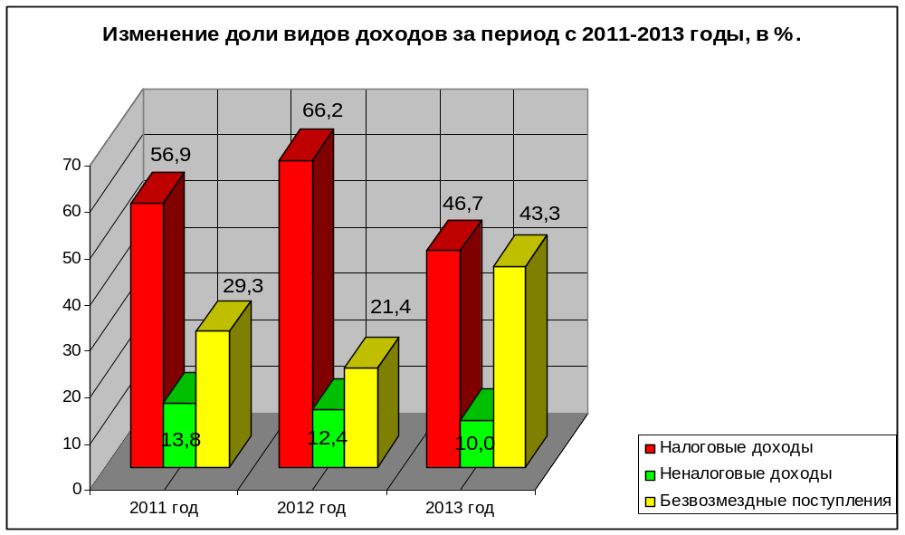
Рис.1.

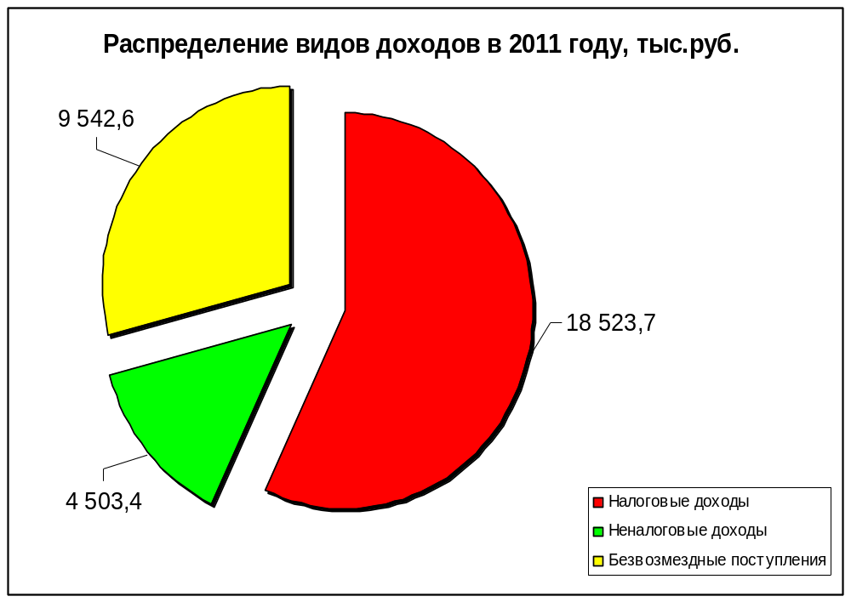
Рис.2.

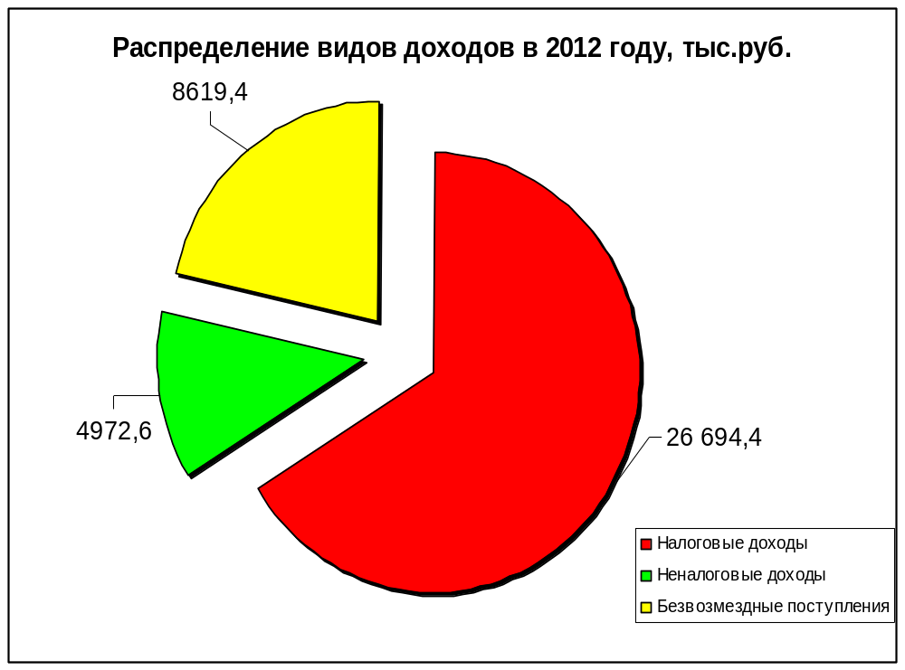

Рис.3.

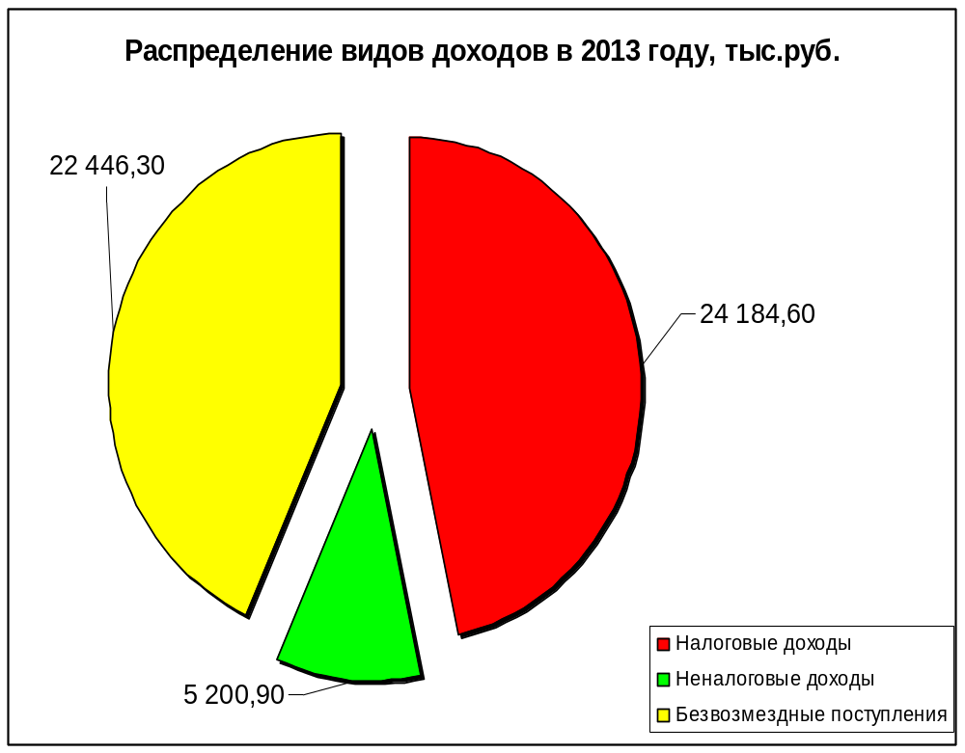
Рис.4.

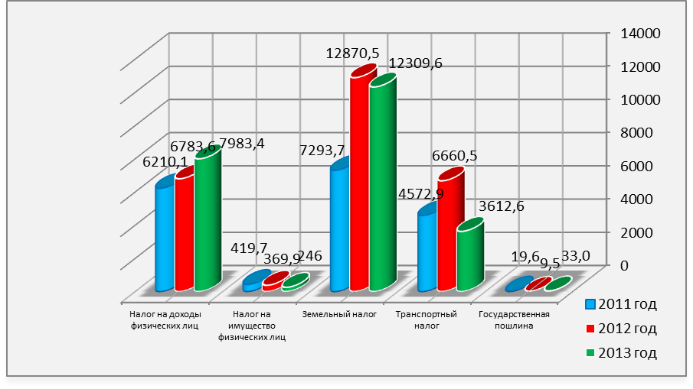
Рис.5. Динамика налоговых поступлений за период 2011-2013 годов, тыс. руб.

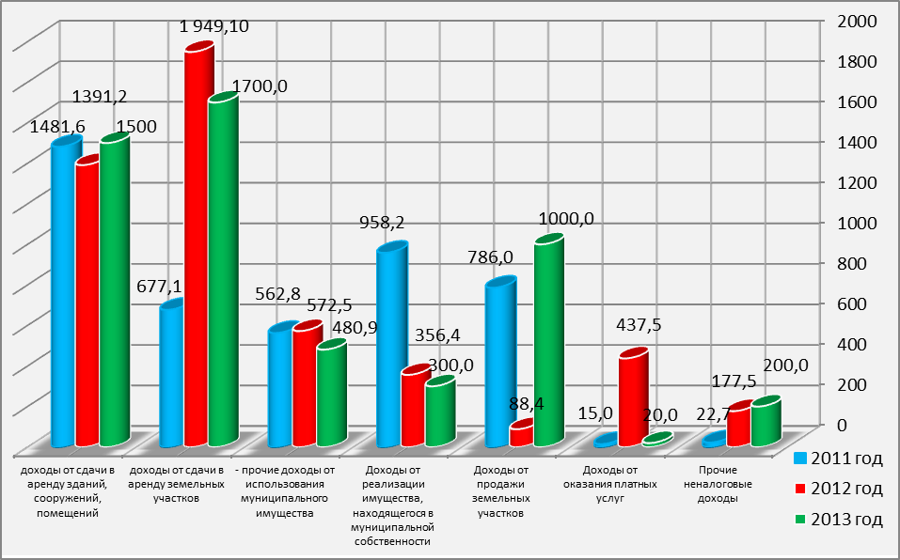

Рис.6. Динамика неналоговых поступлений за период 2011-2013 годов, тыс. руб.

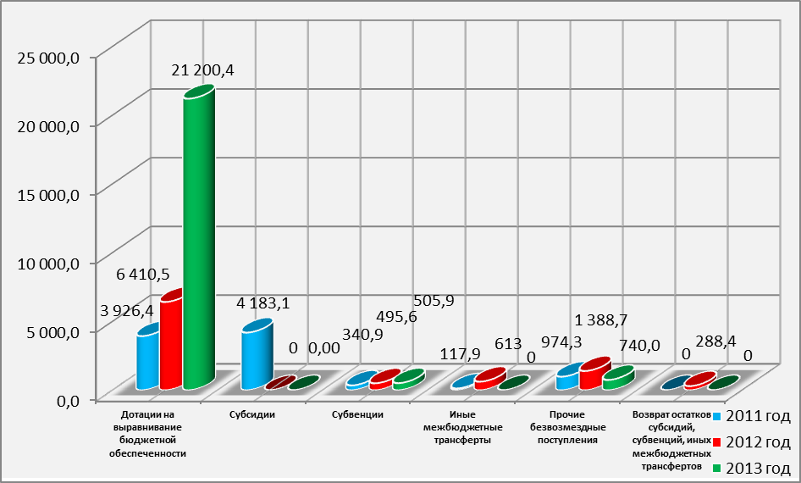

Рис.7. Динамика безвозмездных поступлений за период 2011-2013 годов, тыс. руб.

Из приведенных диаграмм, очевидно, что в общей массе доходы бюджета МО ТСП неуклонно растут. Увеличение доходов происходит по следующим причинам:
- по налоговым доходам, в связи с изменениями, вносимыми в налоговое законодательство РФ (изменение сроков уплаты налогов, ставок налогов) и проводимой администрацией МО ТСП работой с должниками и неплательщиками налогов, путем приглашения их на финансовую комиссию и как результат погашение долгов за прошлые периоды;
- по неналоговым поступлениям основная доля поступлений приходиться на доходы от сдачи в аренду муниципального имущества и земельных участков, а также от их реализации. Местная администрация МО ТСП также проводит контрольную работу по своевременности и полноте внесения этих платежей;
- по безвозмездным поступлениям, рост доходов напрямую связан и увеличением размера дотации на выравнивание уровня бюджетной обеспеченности поселения, так в 2013 году наряду с дотацией на выравнивание бюджетной обеспеченности из бюджета Ленинградской области, будет также получена дотация на выравнивание бюджетной обеспеченности из бюджета Тосненского района Ленинградской области, общая сумма дотации составит 21 200,4 тыс. руб.
Фактически бюджет МО ТСП за I полугодие 2013 года исполнен по доходам - в сумме 41 788,3 тыс. руб. или 78,9 процентов к годовому показателю, в т.ч.:
- по налоговым доходам 13 096,0 тыс. руб. или 54,1% к плановым показателям;
- по неналоговым доходам 15 726,6 тыс. руб. или 302,4% к плановым показателям;
- по безвозмездным поступлениям 12 965,7 тыс. руб. или 56,8 % к плановым показателям.

Таблица 15. Структура расходов бюджета МО ТСП по основным разделам за период 2011-2013 годов (тыс. руб.).

Раздел | Наименование раздела бюджетной классификации | 2011 год | Удельный вес,% | 2012 год | Удельный вес,% | 2013 год  (плановый) | Удельный вес,%
0100 | Общегосударственные вопросы | 9 686,4 | 30,7 | 11 186,1 | 42,7 | 11 640,8 | 21,3
0200 | Мобилизационная и вневойсковая подготовка | 340,9 | 11,1 | 485,6 | 1,9 | 495,8 | 0,9
0300 | Национальная безопасность и правоохранительная деятельность | 0,2 | 0 | 161,1 | 0,6 | 801,6 | 1,5
0400 | Национальная экономика | 219,8 | 0,7 | 158,1 | 0,6 | 1 239,0 | 2,3
0500 | Жилищно-коммунальное хозяйство | 17 656,9 | 56,0 | 11 148,2 | 42,6 | 30 973,9 | 56,6
0700 | Образование | 435,0 | 1,4 | 362,0 | 1,4 | 497,9 | 0,9
0800 | Культура, кинематография и средства массовой информации | 2 761,8 | 8,8 | 2 483,6 | 9,5 | 3 086,2 | 5,6
1100 | Здравоохранение и спорт | 345,8 | 1,1 | 132,5 | 0,5 | 5 875,0 | 10,7
1000 | Социальная политика | 68,0 | 0,2 | 56,7 | 0,2 | 160,0 | 0,2
ИТОГО РАСХОДОВ: |  | 31 515,6 | 100,0 | 26 173,9 | 100,0 | 54 770,2 | 100,0

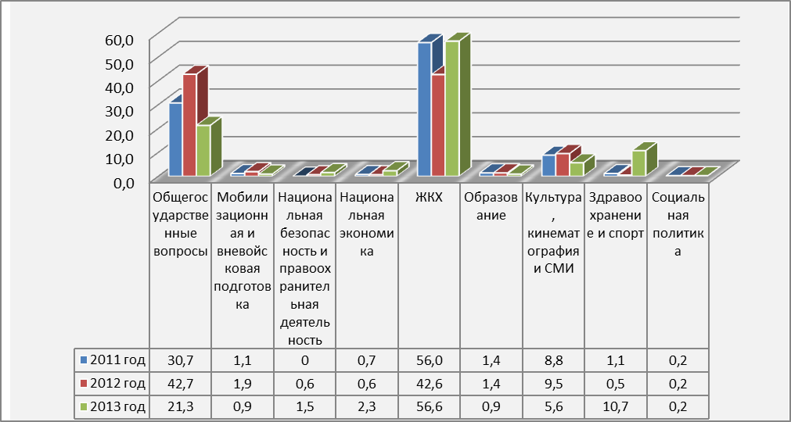
Рис 8. Изменение доли видов расходов за период 2011-2013 годов, %

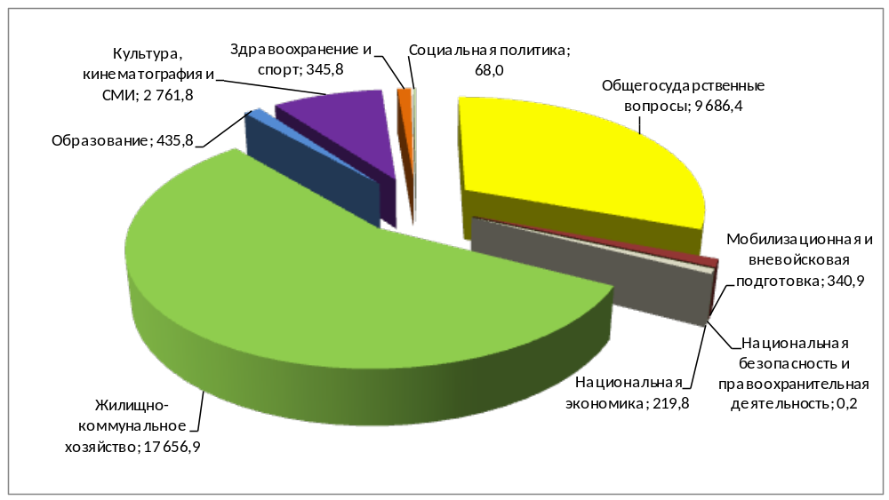
Рис.9. Распределение видов расходов бюджета МО ТСП, тыс. руб., 2011 год

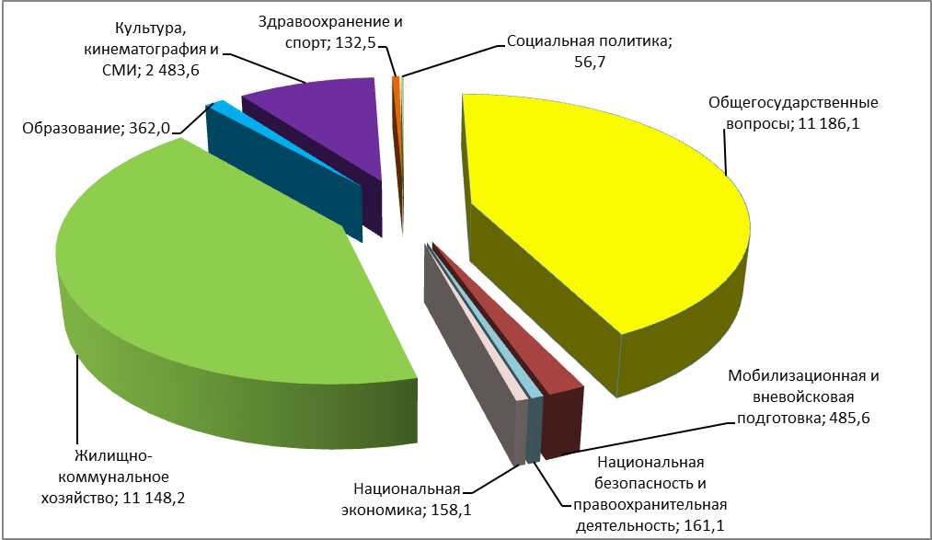
Рис.10. Распределение видов расходов бюджета МО ТСП, тыс. руб., 2012 год

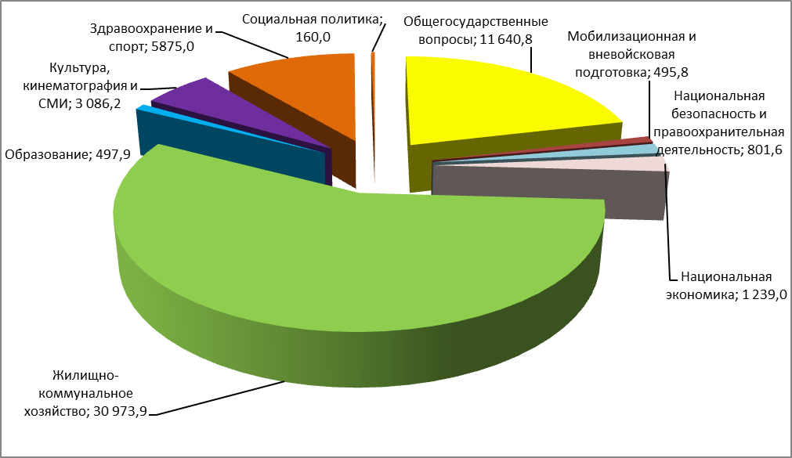
Рис.11. Распределение (плановое) видов расходов бюджета МО ТСП, тыс. руб., 2013 год

Из приведенных диаграмм, очевидно, что основные доли расходов бюджета МО ТСП приходятся на разделы «Жилищно-коммунальное хозяйство» и «Общегосударственные расходы». Коммунальная инфраструктура поселения предельно изношена. Система теплоснабжения пос.Тельмана нуждается в срочной полной замене. До 2010 года муниципальный бюджет покрывал выпадающие доходы организациям коммунального комплекса, обслуживающим жилищный фонд, в связи с чем мероприятия по благоустройству поселения практически не проводились.
По сравнению с 2011 и 2012 годами в плановом 2013 году существенно увеличены расходы по разделу «Здравоохранение и спорт». Это связано с тем, что МО Тельмановское СП в соответствии с постановлением Правительства Ленинградской области от 09.12.2011 г. № 426 включено в долгосрочную целевую программу «Развитие объектов физической культуры и спорта в Ленинградской области на 2012-2015 годы», в части «Строительство физкультурно-оздоровительного комплекса (в том числе проектные работы) на 2012-2013 годы» на территории МО Тельмановское сельское поселение Тосненского района Ленинградской области и доля софинансирования по указанной программе из бюджета МО ТСП включала в себя расходы на проектные работы в размере 5 875,0 тыс. руб. В настоящий момент полномочия Заказчика объекта переданы администрации Тосненского муниципального района Ленинградской области.
Фактически расходные обязательства бюджета МО ТСП Тосненского района Ленинградской области за 1 полугодие 2013 года исполнены в общей сумме 9 951,2 тыс. руб. или 17,5 % к годовому показателю.
Решением №53 от 11.07.2013 утверждены основные характеристики бюджета МО ТСП на 2013 год:
- прогнозируемый общий объем доходов местного бюджета в сумме 67 857,231 тысяч рублей
- общий объем расходов местного бюджета в сумме 87 606,211 тысяч рублей
- прогнозируемый дефицит местного бюджета в сумме 19 748,980 тысяч рублей»;

Муниципальные целевые программы
В 2012 году на территории МО Тельмановское СП действовало 7 (семь) муниципальных целевых программ с общим объемом финансирования 6 217,7 тыс. руб.

Таблица 19. Муниципальные целевые программы
№ п/п | Дата утверждения | № постановления администрации МО ТСП | Муниципальные целевые программы, 2012 г. | Объем финансирования, тыс. руб. | Объемы выполненных работ | % реализации | Остаток средств,  тыс. руб.
1. | 18.04.2012 | 60 | Долгосрочная муниципальная программа «Благоустройство населенных пунктов МО муниципального образования Тельмановское СП Тосненского района Ленинградской области в 2011-2012 годах» | 3995,0 | 2 601,8 | 65,1 | 1 393,2
2. | 28.12.2011 | 259 | Долгосрочная муниципальная программа "Молодежь МО Тельмановское сельское поселение в 2011-2013 годах» | 363,0 | 362,0 | 99,7 | 1,0
3. | 27.04.2011 | 82 | Долгосрочная программа "Развитие физической культуры и спорта в муниципальном образовании Тельмановское сельское поселение Тосненского района Ленинградской области на 2010-2012гг." | 465,0 | 132,5 | 28,5 | 332,5
4. | 20.01.2011 | 10 | Долгосрочная муниципальная программа «Сотрудничество с некоммерческими организациями МО Тельмановское сельское поселение в 2011-2013 годов» | 69,8 | 0 | 0 | 69,8
5. | 14.04.2011 | 60 | Долгосрочная муниципальная программа «Энергосбережение и повышение энергетической эффективности на территории МО Тельмановское сельское поселение на 2011-2014 годы» | 161,1 | 0 | 0 | 161,1
6. | 01.08.2011 | 147 | Программа «Развитие и поддержка малого и среднего предпринимательства в муниципальном образовании Тельмановское сельское поселение Тосненского района Ленинградской области» | 220,0 | 153,6 | 69,8 | 66,4
7. | 13.04.2011 | 58 | Долгосрочная муниципальная программа «Формирование и постановка на кадастровый учет земельных участков на территории МО Тельмановское СП Тосненского района Ленинградской области» | 943,8 | 0 | 0 | 943,8
ИТОГО: |  |  |  | 6 217,7 | 3 249,9 | 52,3 | 2 967,8
Фактическое исполнение долгосрочной комплексной программы по благоустройству населенных пунктов по МО ТСП на 2011-2012 годы составило 65,1%. Остаток средств в размере 1393,2 тыс. руб. образовался, в том числе, в результате экономии бюджетных средств, которая составила 807,1 тыс. руб. - в связи с проведение аукционов в электронной форме и запросом котировок на проведение работ по благоустройству территории (опиловка аварийных деревьев, окос травы, обустройство детских площадок и дворовых территорий).

Таблица 20. Общие работы по благоустройству территории МО ТСП, 2012 г.(тыс. руб.).
№  п/п | Наименование мероприятий | Общий объем финансирования | В том числе |  | Результат
№  п/п | Наименование мероприятий | Общий объем финансирования | местный бюджет поселения | Внебюджет-ных источников | Результат
1 | 2 | 3 | 4 | 5 | 6
1 | Механизированная уборка снега | 241,8 | 241,8 | - | Содержание территории согласно требованиям СанПиН, обеспечение комфорта и безопасности населения
2 | Содержание сельского кладбища | 0,0 | 0,0 | - | Надлежащее круглогодичное содержание и охрана кладбища. Учет и ведение кладбищенских документов
3 | Восстановление уличного освещения, пос.Тельмана | 346,8 | 346,8 | - | Обеспечение комфорта и безопасности людей в темное время суток
4 | Опиловка деревьев | 248,5 | 248,5 | - | Выпиловка деревьев в целях безопасности населения.
5 | Опиловка деревьев | 240,8 | 240,8 | - | Выпиловка деревьев в целях безопасности населения.
6 | Устройство уличного освещения п. Войскорово | 892,5 | 892,5 | - | Обеспечение уличного освещения в ночное время, ремонт электрических сетей
7 | Покос травы | 245,2 | 245,2 | - | Содержание территории согласно требованиям СанПиН
8 | Обустройство детских площадок | 995,5 | 995,5 | - | Улучшение условий для отдыха и досуга жителей, создание условий для детского досуга.
10 | Восстановление кабельных линий п.Войскорово | 2 076,7 | 2 076,7 | - | Ликвидация опасности для жизни и здоровья граждан
11 | Обустройство дворовой территории д.№ 3 и № 16 | 1 112,7 | 1 112,7 | - | Повышение безопасности дворовых проездов в пос. Тельмана
12 | Основание под детскую площадку в пос. Войскорово | 221,6 | 221,6 | - | Создание условий для детского досуга
13 | Устройство детских площадок в пос .Войскорово | 500,0 | 500,0 | средства КПРФ | Создание условий для детского досуга
14 | Содержание биотуалета на территории для торговли | 39,6 | 39,6 |  | Содержание территории согласно требованиям СанПиН
15 | Аварийные работы электроснабжения жилого дома №8 в пос.Тельмана | 195,9 | 195,9 |  | Обеспечение безопасности населения и возможности получения качественных услуг
16 | Аварийные работы по замене кабельных линий между домами № 10 и № 12 в пос.Тельмана | 179,8 | 179,8 |  | Обеспечение безопасности населения и возможности получения качественных услуг
17 | Аварийные работы по замене кабельных линий в пос. Войскорово | 95,0 | 95,0 |  | Обеспечение безопасности населения и возможности получения качественных услуг
18 | Аварийные работы по ремонту уличного освещения у д. 26 в пос.Тельмана | 63,3 | 63,3 | - | Обеспечение комфорта и безопасности людей в темное время суток
19 | Опиловка деревьев | 99,7 | 99,7 | - | Выпиловка деревьев в целях безопасности населения.
20 | Сбор и вывоз мусора и несанкционированных свалок с территории поселения | 198,6 | 198,6 | - | Содержание территории согласно требованиям СанПиН
21 | Техобслуживание уличного освещения | 488,8 | 488,8 | - | Обеспечение комфорта и безопасности людей в темное время суток
22 | Реконструкция кабельных разъединителей в отдельных жилых домах пос. Тельмана | 1 100,0 | 1 100,0 | - | Обеспечение безопасности населения и возможности получения качественных услуг
23 | Приобретение и установка новогодней уличной искусственной ели | 353,9 | 353,9 | - | Обеспечение праздничной атмосферы в пос.Тельмана
24 | Установка информационного электронного табло на здании местной администрации | 73,0 | 73,0 | - | Обеспечение информированности населения
25 | Отлов безнадзорных животных | 70,0 | 70,0 | - | Содержание территории согласно требованиям СанПиН и обеспечения безопасности населения
ИТОГО: |  | 10 079,7 | 10 079,7 | -

Реализация долгосрочной муниципальной программы «Молодежь МО Тельмановское сельское поселение в 2011-2013 годах» осуществлялась в рамках деятельности МУК «ДК п.Тельмана» (реализация – 99,7%). Проведено мероприятий на общую сумму 362,0 тыс. руб.
Остаток средств в размере 1,0 тыс. руб. образовался в связи с экономией денежных средств при приведении отдельных мероприятий.

Деятельность МКУ «Тельмановский сельский Дом культуры».

Мероприятия, проведенные в поселении.

Реализация долгосрочной муниципальной программы «Молодежь МО ТСП в 2011-2013 годах» осуществлялась в рамках деятельности МУК «ДК п.Тельмана» (реализация – 99,7%). Проведено мероприятий на общую сумму 362,0 тыс. руб.
Остаток средств в размере 1,0 тыс. руб. образовался в связи с экономией денежных средств при приведении отдельных мероприятий.

1) 27 января – чаепитие и концерт в честь снятия блокады Ленинграда в здании администрации.
2) 22 февраля – праздничный концерт в честь Дня защитника отечества в школе п.Войскорово.
3) 26 февраля – народное гуляние и праздничный концерт, посвящённые Масленице.
4) 4 марта – праздничный концерт в честь выборов в школе п. Тельмана.
5) 6 марта – праздничный концерт, посвящённый Международному женскому Дню, в школе п. Войскорово.
6) 25 марта – мероприятие ко Дню работника культуры.
7) 5 мая – праздничный концерт в честь Дня Победы в школе п. Войскорово.
8) 6 мая – общепоселенческий субботник; праздничный концерт;
9) 7 мая – чаепитие и праздничный концерт для участников боевых действий в ресторане «Крал»;
10) 9 мая – торжественное шествие, возложение венков на братском захоронении, митинг. Праздничный концерт на берегу р. Ижора.
11) 9 мая – благотворительное мероприятие для ветеранов ВОВ в кафе «У медведя».
12) 25 мая – выступление на последнем звонке в школе п. Войскорово.
13) 27 мая – районный фестиваль русской народной песни «Весенние зори».
14) 30 мая – выступление на последнем звонке в школе п. Тельмана.
15) 1 июня – благотворительное мероприятие, посвящённое Дню защиты детей, в кафе «У медведя».
16) 2 июня – отчетный концерт вокальной студии.
17) 8 июня – мероприятие, посвящённое Дню защиты детей в школе п. Войскорово.
18) 10 июня – праздничный концерт, посвящённый Дню России и Дню поселения.
19) 22 июня – возложение венков на братском захоронении в честь дня памяти и скорби.
20) 28 июня – отчетный концерт танцевальной студии.
21) 1 сентября – выступление коллективов художественной самодеятельности на линейке в школе п. Тельмана.
22) 22 сентября – праздничное мероприятие, посвященное закладке камня на участке будущего строительства спортивного центра.
23) 1 октября – выступление на концерте ко Дню пожилого человека в школе п.Войскорово.
24) 5 октября – выступление на концерте ко Дню учителя в школе п. Тельмана.
25) 5 октября – выступление на концерте ко Дню учителя в школе п. Войскорово.
26) 12 октября – праздничный концерт, посвященный открытию детской игровой площадки в п. Войскорово.
27) 20 октября – конкурс молодых семей.
28) 30 октября – выступление на «Празднике Осени» в школе п. Тельмана.
29) 31 октября – выступление танцевального коллектива на школьной дискотеке в п.Тельмана.
30) 24 ноября – праздничный концерт ко Дню матери в школе п. Войскорово.
31) 30 ноября – участие в концерте ко Дню матери в школе п. Тельмана.
32) 8 декабря – конкурс «Мисс Грация».
33) 23 декабря – благотворительное мероприятие для детей с новогодней программой в кафе «У медведя».
34) 27 декабря – участие в новогоднем огоньке в школе п. Тельмана.
35) 27 декабря – участие в новогоднем огоньке в школе п. Войскорово.
36) 27 декабря – новогодний огонек коллектива «Сударушки».
37) 29 декабря – новогодний огонек вокальной и танцевальной студий.

Участие коллективов ДК в районных, областных и городских мероприятиях.

- 23 февраля – выступление вокальной студии в Тосненском гарнизоне на концерте в честь Дня защитника Отечества.
- 26 февраля – выступление коллектива «Сударушки» на концерте в п. Федоровское.
- 27 февраля – участие солистов вокальной студии в ежегодном фестивале «Круг друзей» в СК «Космонавт» г. Тосно.
- 2 марта – ежегодный концерт ко Дню рождения ВИА «Правда Рифмы» в г. Колпино.
- 4 марта – выступление коллектива «Сударушки» на празднике, посвященном Масленице в п. Фёдоровское.
- 8 апреля – выступление вокальной студии в Тосненском гарнизоне на концерте в честь Дня войск ПВО.
- 22 апреля – участие коллектива «Сударушки» в областном фестивале «Храни себя, Россия» в г. Пушкине (III место).
- 28 апреля – участие вокальной студии в районном конкурсе «И песня как память жива» (I место).
- 8 мая – участие вокальной студии в концерте ко Дню Победы в г. Никольское.
- 16 июня – выступление коллектива «Сударушки» в социальном доме г. Колпино.
- 22 июля – участие солистов вокальной студии в праздничном мероприятии, посвященном Дню торговли в п. Форносово.
- 29 июля – участие солистов вокальной студии в концерте ко Дню ВМФ в Александровском парке.
- 10 августа – участие солистов вокальной студии в мероприятии, посвященном 85-летию Ленинградской области в п. Нурма.
- 25 августа – участие солистов вокальной студии в концерте, посвященном Дню поселка Тарасово.
- 25 августа – участие ВИА «Правда Рифмы» в рок-фестивале на стадионе «Ижорский».
- 1 сентября – участие вокальной и танцевальной студий на линейках в честь Дня знаний в школах п. Тельмана и п. Войскорово.
- 15 сентября – участие в областном фестивале «Неделя здоровья» в г. Тосно.
- 22 сентября – выступление на концерте ко Дню поселения в п. Фёдоровское.
- 29 сентября – выступление на концерте ко Дню города в г. Отрадное.
- 30 сентября – выступление коллектива «Сударушки» в социальном доме г. Колпино.
- 1 декабря – участие в районном конкурсе эстрадной песни «Луч надежды» в п.Форносово.
- 14 декабря – участие в Активе работников культуры по итогам 2012 год

Коллективы художественной самодеятельности.
- Ансамбль русской народной песни «Сударушки» Состав: 12 человек.
Занятия 2 раза в неделю: среда, пятница.
- Вокально-эстрадная студия «Апрель». Состав: 26 человек. Занятия 3 раза в неделю: вторник, среда, четверг.
- ВИА «Правда Рифмы». Состав: 8 человек. Занятия 2 раза в неделю: вторник, суббота .
- Танцевальная студия «Грация». Занятия 3 раза в неделю: понедельник, среда, пятница. Состав:
1) группы в Войскорово: восточные танцы – 7 человек;
оздоровительный фитнес – 13 человек;
ритмика – 15 человек;
современные танцы – 10 человек.
2) группы в Тельмана: восточные танцы – 9 человек;
ритмика – 14 человек;
современные танцы – 8 человек.

Добровольные пожертвования

Решением от 03.06.2010 № 108 утверждено Положение «О добровольных пожертвованиях в МО ТСП».
1) Пожертвования, поступившие за 2012 год в денежном выражении: (на общую сумму – 1 388 690,0 руб.)
1.1.) На благоустройство территории- 215 690,0 руб.
1.2.) На благоустройство кладбища – 105 000,00 руб.
1.3.) На празднование Дня победы – 118 000,0 руб.
1.4.) На газификацию урочища Волков лес – 950 000,0 руб.

Реклама.
Таблица 21. Размещение рекламных конструкций га территории МО ТСП.
№ п/п | Адрес, месторасположение | Владелец рекламной конструкции | № и дата договора | Тип рекламной конструкции
1 | Тельмана на пересечении Красноборской и Центральной дорог  (треугольник у дома 42) | ООО Центр рекламы | №1 14.11.2011 | Щит 3*6
2 | п.Тельмана,на подъезде к жилому комплексу Ижора,уд.5 | ООО Центр рекламы | №1 17.01.2012 | Сити-формат 1,2*1,8
3 | Д. Ям-Ижора, ул. Пушкинская, 2 | ЗАО «ТПК «Северная корона» | №2 27.05.2011  Дополнительное соглашение  128.12.2011 | Щит 3*6
4 | Дорога Ям-Ижора-Тельмана 2 км 700 м | ООО Центр рекламы | №1 17.01.2012 | Щит 2*3
5 | Дорога Ям-Ижора-Тельмана 2 км 300 м | ООО Центр рекламы | №1 17.01.2012 | Щит 2*3

Поступления в местный бюджет от рекламодателей (рекламораспространителей), имеющих разрешение на установку рекламных конструкций на территории МО ТСП:

За 2011 год: ЗАО «ТПК «Северная корона -15 012,00 руб.; ООО Центр рекламы – 22 467,46 руб.; Итого: 37 479,46 руб.

За 2012 год: ЗАО «ТПК «Северная корона- 45 036,00 руб.; ООО Центр рекламы – 72 422,15 руб. Итого: 117 458,15 руб.

Социальная поддержка граждан

Решением от 14.12.2010 № 157 с 1 января 2011 года установлен местный стандарт максимально допустимой доли граждан на оплату жилого помещения и коммунальных услуг в совокупном доходе семьи, используемого для расчета формы денежной компенсации на оплату жилого помещения и коммунальных услуг, для граждан, проживающих на территории МО ТСП, в размере 15%.
Решением от 14.12.2010 № 158 утвержден Порядок финансирования расходов, связанных с предоставлением жителям МО ТСП формы денежной компенсации на оплату жилого помещения и коммунальных услуг в соответствии с установленными решениями органов местного самоуправления стандартами оплаты жилья и коммунальных услуг. Аналогичный федеральный стандарт составляет 22%. Таким образом, местный бюджет принял на себя обязательства по компенсации расходов на ЖКУ отдельным категориям граждан, затраты на оплату ЖКУ которых составляют от 15 до 22% от совокупного дохода семьи.
В течение 2012 год в общей сложности за оформлением субсидии обратилось 11 семей (20 человек). Сумма субсидии оплаченной за счет средств бюджета МО ТСП в 2012 году составила 53,8 тыс. руб.

Публичные слушания за 2012 год и три квартала 2013 года.

№ п/п | Постанов-ление Главы МО | Тема | Дата слушаний
1 | 16.01.2012  №5 | По вопросу внесения изменений в правила землепользования и застройки | 30 марта 2012 года
2 | 16.01.2012  №6 | По вопросу предоставления разрешения на отклонение от предельных параметров разрешенного строительства Тельмана уч.1/1-1 | 9 февраля 2012 года
3 | 16.01.2012  №7 | По вопросу включения земельных участков в границы населённого пункта Тельмана с отнесением к территориальной зоне ОД-3 | 9 февраля 2012 года
4 | 15.06.2012  №11 | По вопросу изменения вида разрешённого использования земельных участков | 5 июля 2012 года
5 | от 20.09.2012  № 12 | По проекту Правил землепользования и застройки муниципального образования Тельмановское сельское поселение Тосненского района Ленинградской области применительно к части территории муниципального образования, ограниченной:  - с запада: земельным участком полосы отвода высокоскоростной пассажирской железнодорожной магистрали Санкт-Петербург – Москва Открытого акционерного общества «Высокоскоростные магистрали»;  - с севера: границей МО Тельмановское сельское поселение, совпадающей с границей Ленинградской области (по смежеству с Санкт-Петербургом, на участке вдоль Ям-Ижорского шоссе);  - с востока: земельным участком полосы отвода под строительство скоростной платной автомагистрали Москва – Санкт-Петербург;  - с юга: дорогой Ям-Ижора – Федоровское и далее полевой дорогой, идущей вдоль фермы «Пионер» (переходящей в дальнейшем в Ижорскую дорогу) до пересечения с земельным участком полосы отвода Открытого акционерного общества «Высокоскоростные магистрали». | д.Ям-Ижора 16.10.2012  п.Тельмана16.10.2012  п. Войскорово 17.10.2012  д.Пионер 17.10.2012
6 | 21.09.2012  №13 | По изменению вида разрешенного использования земельных участков массив Федоровское | 18 октября 2012 года
7 | 26.09.2012  № 14 | Изменение вида разрешенного использования земельного участка, расположенного по адресу: Ленинградская область, Тосненский район, массив «Федоровское», №83/1, 83/2-3, 83/2-2, 83/2-1 «Ижорец II» | 19 октября 2012 года
8 | 26.09.2012  № 15 | Изменение вида разрешенного использования земельного участка | 19 октября 2012 года
9 | 02.11.2012  № 16 | Изменение вида разрешенного использования земельного участка, расположенного по адресу: дер. Ям-Ижора, ул. Ленинградская, д.58 | 23 ноября 2012 года
10 | 12.11.2012  № 17 | Рассмотрение и утверждение проекта планировки и проекта межевания территории линейного объекта «Газопровод-отвод к г. Колпино» по адресу: Ленинградская область, Тосненский район, пос. Тельмана, от территории ПБ Колпинского ЛПУ МГ до пересечения с железнодорожной магистралью Москва – Санкт-Петербург, протяженностью по территории муниципального образования Тельмановское сельское поселение 2,450 км, площадью 11,290 га | 3 декабря 2012 года
11 | 22.11.2012  № 18 | Изменение вида разрешенного использования земельного участка, расположенного по адресу: Ленинградская область, Тосненский район, пос. Войскорово, д.2, лит. А с | 17 декабря 2012 года
12 | 22.11.2012  № 19 | Изменение вида разрешенного использования земельных участков, расположенных по адресу:  - Ленинградская область, Тосненский район, массив «Федоровское», уч. «Ижорец II» №87;  - Ленинградская область, Тосненский район, массив «Федоровское», уч. «Ижорец II» №87/1;  - Ленинградская область, Тосненский район, массив «Федоровское», уч. «Ижорец II» №87/2; | 20 декабря 2012 года
13 | 06.02.2013  №1 | По изменению вида разрешенного использования земельных участков, массив «Тельмана», уч. Пастбищный, №278, 279, 280,281, 282-2 | 26 февраля 2013 года
14 | 15.02.2013  №2 | По рассмотрению проекта планировки земельного участка по адресу: п.Тельмана, уч.1/3 | 18 марта 2013 года
15 | 23.04.2013  №3 | По изменению вида разрешенного использования земельного участка по адресу: д.Ям-Ижора, Ленинградская, д.52а | 3 июня 2013 года
16 | 09.07.2013  №4 | По изменению вида разрешенного использования земельного участка, массив «Тельмана», уч. «Тельмана-Центр» | 29 июля 2013 года
17 | 09.07.2013  №5 | По изменению вида разрешенного использования земельного участка, массив «Тельмана», уч. «Пастбищный», №284, 285, 286-2 | 29 июля 2013 года
18 | 05.08.2013  №6 | По проекту генерального плана МО ТСП. | 07.09.2013-п.Тельмана, д. Ям-Ижора  08.09.2013- п.Войскорово, д.Пионер

Информатизация, связи с общественностью.

В 2011 году на официальном сайте опубликовано:
Решений СД МО ТСП – 43, Постановлений администрации МО ТСП – 90,

В 2012 году на официальном сайте опубликовано:
Решений СД МО ТСП – 23, Постановлений Главы МО – 11, Постановлений администрации МО ТСП – 58.

В 2013 году (на 1 сентября 2013 года) на официальном сайте опубликовано:
Решений СД МО ТСП – 37, Постановлений Главы МО – 6, Постановлений администрации МО ТСП – 56.

Заключение.
2012 год – это период становления новой концепции территориального развития МО ТСП, когда основой экономической стабильности становится развитие промышленного сектора экономики, изменение категории земель сельскохозяйственного назначения и вовлечение их в комплексное развитие территории для строительства инженерных коммуникаций, объектов промышленного назначения и торговли, жилищного строительства и объектов социальной инфраструктуры.
Перспектива развития территории на ближайшие 20 лет обозначена в проекте генерального плана МО ТСП, публичные слушания по которому состоялись 7-8 сентября 2013 года в каждом населенном пункте муниципального образования.
Принятие документов территориального планирования поселения позволит качественно изменить структуру собственных доходов бюджета муниципального образования, увеличив размер налоговых поступлений с 27,0 млн.руб./год до 180-200 млн.руб./год в ближайшие 5-7 лет.
Безусловными достижениями развития социально-культурной сферы муниципального образования стало:
- Начаты работы по проектированию Спортивного центра в п.Тельмана, на которые в бюджете Тосненского муниципального района запланировано 6,8 млн. руб.
- Выделены средства в размере 15,0 млн. руб. на ремонт школьного стадиона из бюджета Тосненского муниципального района. Срок окончания работ – IV квартал 2013 года.
- Закреплены обязательства застройщика ООО «Квартал 17 А» по соглашению с Правительством Ленинградской области, администрацией МО Тосненский район Ленинградской области, администрацией МО ТСП и ЖСК «Тельмана 23 В» завершить строительств «недостроя» - 124-х квартирного дома по адресу: п.Тельмана, участок 23 В – в IV квартале 2014 года, а также за счет собственных средств построить детсад в 5-ом микрорайоне п.Тельмана на 180-220 мест в IV квартале 2014 года.
- Разработано техническое задание и частично выполнены проектные работы за счет средств ЗАО «СУ-326» по строительству Дворца творчества в п.Тельмана.
- Выполнены объемные работы по благоустройству населенных пунктов МО ТСП, в том числе за счет привлеченных средств, на сумму более 12 млн. руб.
- Администрацией МО ТСП совместно с ОАО «Леноблгаз» начаты работы по формированию актов выбора земельных участков для газификации населенных пунктов д.Ям-Ижора и д.Пионер.

Многое было сделано на территории муниципального образования благодаря непрерывному взаимодействию органов власти с бизнес-сообществом и жителями поселения.
Подводя итоги, хочу выразить слова благодарности всем коллегам по депутатскому корпусу третьего созыва, всем руководителям и трудовым коллективам предприятий и учреждений, которые ведут свою деятельность на территории муниципалитета.
Наш совместный добросовестный труд – залог процветания нашего общего дома: муниципального образования Тельмановское сельское поселение Тосненского района Ленинградской области.

